**Информационные ресурсы для проведения занятия.**

**Раздаточные материалы**

**Земля – планета солнечной системы**

**Планеты солнечной системы**

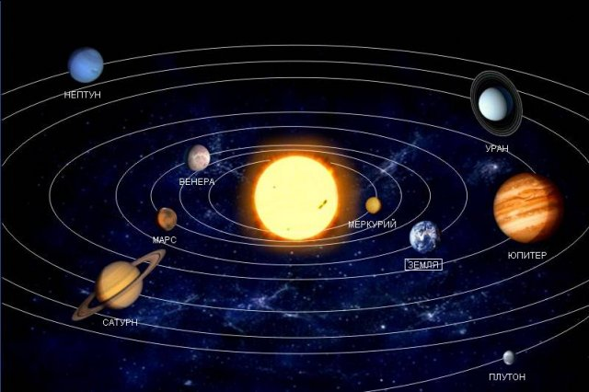

**Земля и Луна. Вид из космоса**

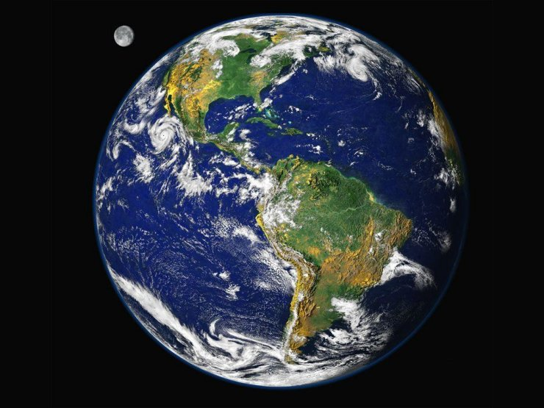

**Какая у Земли форма?**

|  |  |  |
| --- | --- | --- |
| Форма Земли окружающий мир Интернет урок интересное видео |  | Форма Земли окружающий мир Интернет урок интересное видео |
| Такой видна Земля из космоса |  | Так представляли себе Землю  в Древней Индии |
|  |  |  |
| http://www.vseozemle.ru/images/stories/zemlya/2.jpg |  | Картинка 11 из 7446 |
| Земля по представлениям древних греков |  | Многие, в том числе и наши предки, считали, что мир стоит на трех китах, и когда они поводят хвостом или поворачиваются, то бывает землетрясение. |
|  |  |  |
| 1110-1.jpg | | |
| Мир в представлении древних египтян: внизу – Земля, над ней – богиня неба; слева и справа – корабль бога Солнца, показывающий путь Солнца по небу от восхода до заката. | | |

|  |
| --- |
| Интенсивность нагрева поверхности Земли в зависимости от падения солнечных лучей |
| В полярных областях лучи как будто скользят по планете и почти не нагревают её. |

**Земля: части света, материки и океаны. Иллюстрации**

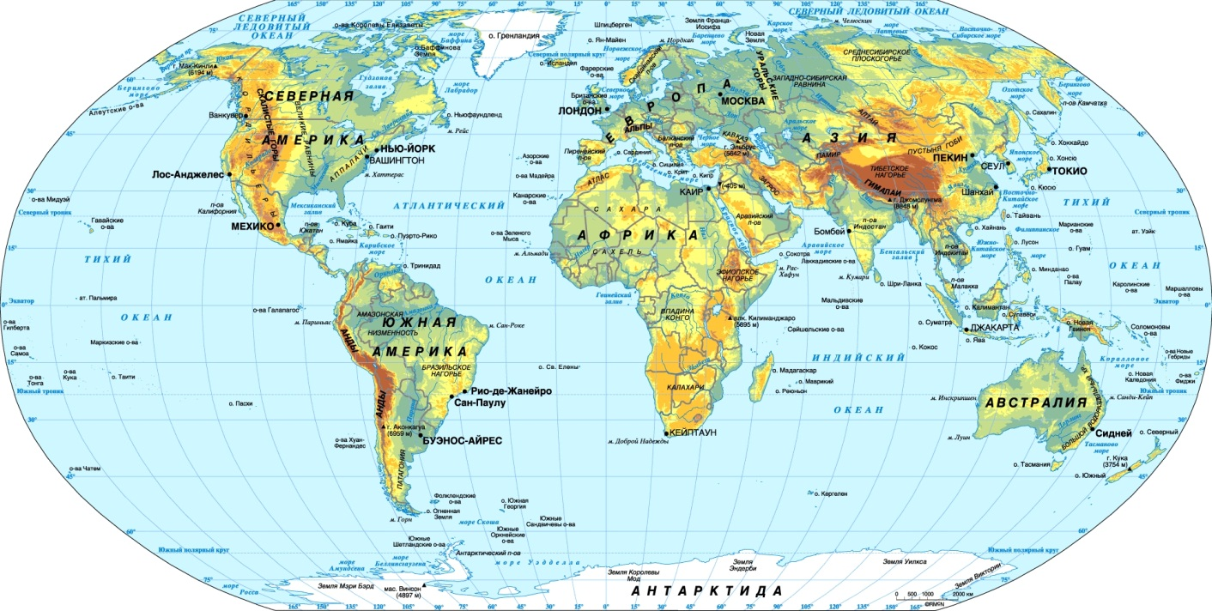

**Материки и океаны на карте Земли**

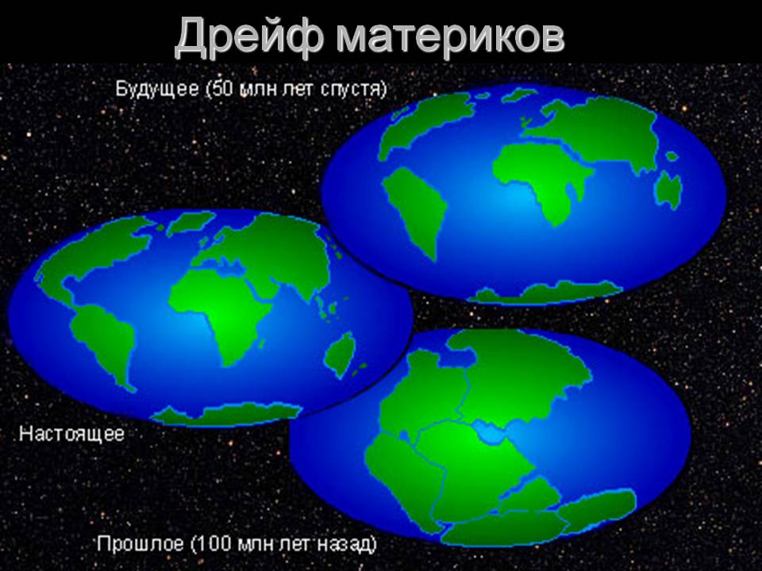

|  |  |  |
| --- | --- | --- |
| Картинка 65 из 9518 |  | Картинка 75 из 9518 |
| Евразия |  | Африка |
|  |  |  |
| Картинка 70 из 9518 |  | Картинка 66 из 9518 |
| Южная Америка |  | Северная Америка |
|  |  |  |
| Картинка 67 из 9518 |  | http://900igr.net/datai/okruzhajuschij-mir/Prirodnye-kompleksy/0009-002-Krupnye-prirodnye-kompleksy-materiki-i-okeany.png |
| Австралия |  | Антарктида |
|  |  |  |
| http://i028.radikal.ru/0803/66/844e16743092.jpg |  | http://i039.radikal.ru/0803/45/3ea96285790d.jpg |
| Тихий океан |  | Атлантический океан |

|  |  |  |
| --- | --- | --- |
| http://i029.radikal.ru/0803/d7/cf23480a17c9.jpg |  | http://i004.radikal.ru/0803/87/188ef5391b55.jpg |
| Индийский океан |  | Северный Ледовитый океан |

|  |  |  |
| --- | --- | --- |
| Картинка 2 из 112851 |  | Картинка 4 из 104222 |
| Фернан Магеллан |  | Христофор Колумб |

|  |  |  |
| --- | --- | --- |
| Картинка 2 из 357 |  | Картинка 15 из 4617 |
| Ф.Ф. Беллинсгаузен |  | Адмирал М.П. Лазарев |

**народы мира**

|  |  |  |
| --- | --- | --- |
| Традиционный костюм. Тульская губерния. |  | Картинка 2 из 23999 |
| Традиционный русский костюм.  Тульская губерния |  | Русская изба |

|  |  |  |
| --- | --- | --- |
| Картинка 48 из 3866 |  | Японцы. Традиционное жилище. |
| Традиционный японский костюм |  | Традиционное японское жилище |

|  |  |  |
| --- | --- | --- |
| Традиционный женский костюм. Китай. |  | Картинка 2 из 3206 |
| Традиционный женский костюм. Китай |  | Китайское жилище |

|  |  |  |
| --- | --- | --- |
| Японский праздник девочек |  | Японский праздник девочек |
| Праздник девочек. Куклы |  | Праздник девочек. Куклы |

|  |  |  |
| --- | --- | --- |
| http://preobrazhenie2007.ru/wp-content/uploads/2012/02/den-malchikov.jpg |  | Фигурка самурая |
| Праздник мальчиков. Матерчатые карпы |  | Праздник мальчиков. Фигурка воина |

**Природа Земли: разнообразие животного и растительного мира**

|  |  |  |
| --- | --- | --- |
| Тундра (пейзаж) |  | Кедровый стланик |
| Арктическая тундра. **Карликовые березки** и **ивы** имеют высоту от 20 до 70 сантиметров |  | Северные районы Восточной Сибири. Стелющийся вид сосны – **кедровый стланик** |

|  |  |  |
| --- | --- | --- |
| Гоби. Белый саксаул в каньоне Баянзаг |  | Цереус |
| Пустыня. Саксаул – дерево-кустарник без листьев |  | Пустыня. Колючие деревья-великаны цереусы умеют запасать в стебле воду и защищать ее от животных |

|  |  |  |
| --- | --- | --- |
| Жизнь в полярных морях |  | Пингвинье гнездо |
| Арктика. Белые медведи |  | Антарктида. Гнездо пингвина из гальки |

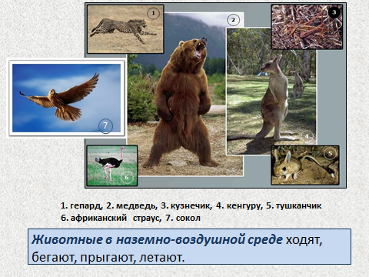

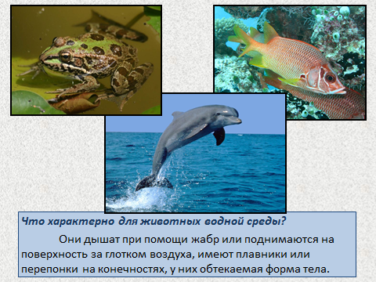

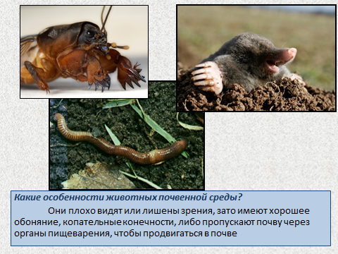

**Земля: полезные ископаемые**

|  |  |  |
| --- | --- | --- |
| Картинка 58 из 57464 |  | Картинка 11 из 25448 |
| Нефть |  | Добыча нефти и газа |

|  |  |  |
| --- | --- | --- |
| http://upload.wikimedia.org/wikipedia/commons/7/72/Coal_anthracite.jpg |  | http://www.ati.com.ua/photo/bb/04/81/medium/1273286755.jpg |
| Каменный уголь |  | Медная руда |

|  |  |  |
| --- | --- | --- |
| Картинка 1 из 14552 |  | Картинка 20 из 6870 |
| Железная руда |  | Гранит |

|  |  |  |
| --- | --- | --- |
| Картинка 4 из 4726 |  | Картинка 16 из 5223 |
| Мрамор |  | Известняк |

|  |  |  |
| --- | --- | --- |
| алмаз |  | **рубин** |
| Алмаз |  | Рубин |

|  |  |  |
| --- | --- | --- |
| **изумруд** |  | Картинка 9 из 8807 |
| Изумруд |  | Горный хрусталь |

|  |  |  |
| --- | --- | --- |
| Картинка 37 из 254 |  | http://prirodadi.ru/wp-content/uploads/2011/11/asfaltovoe-ozero.jpg |
| Золото в природе |  | Природное асфальтовое озеро |